用例建模

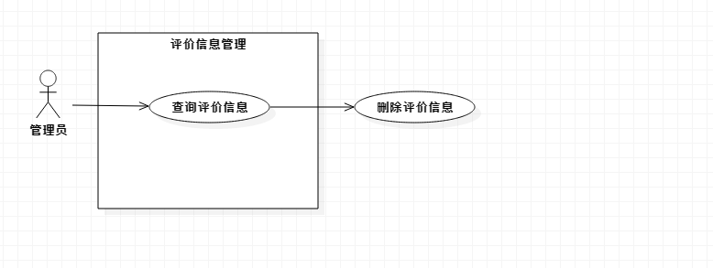

评价信息管理这个用例的描述如下：

查询评价信息

|  |
| --- |
| **用例名称**：查询评价信息 |
| **用例标识号**：1001 |
| **参与者**：管理员 |
| **简要说明**： 管理员对用户评价信息的相关操作 |
| **前置条件：** 管理员登录电影购票后台管理系统 |
| **基本事件流：**   1. 管理员点击评价信息管理模块，点击“查看评价信息”，出现一个评价列表。选中复选框，可对想要删除的评价进行删除操作 2. 删除评价后，将刷新当前页面（查询数据库的最新评价）   3．用例终止 |
| **其他事件流A1**：  1．若点击评价信息时没有查询出所有的用户评价信息，将不能够对单条或多条评价进行删除 |
| **异常事件流**：  1. 若点击评价信息时没有查询出所有的用户评价信息，将不能够对单条或多条评价进行删除  2．点击删除按钮后，如果出现异常，将不能够删除此条评价，回滚到删除前的操作。 |
| **后置条件**：  评价删除成功，管理员可以继续做其他的后台管理操作。 |
| 注释：无 |